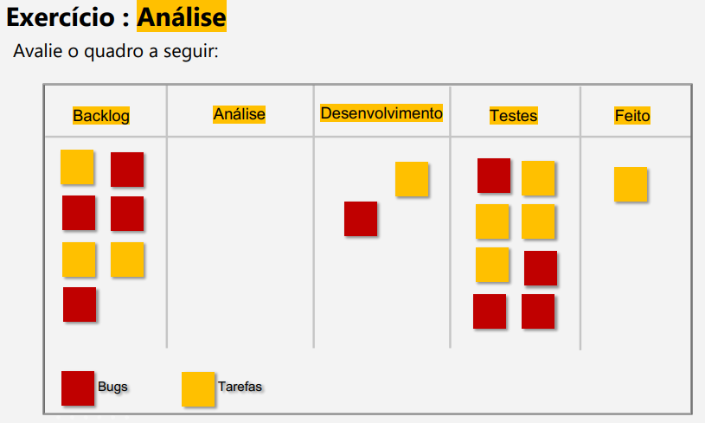

**EXECÍCIO 1**

1. Quais os problemas você enxerga neste quadro? Liste pelo menos um problema por coluna (backlog, análise, desenvolvimento, testes, feito).

* **Backlog:** o problema é o excesso de bugs;
* **Análise:** é a falta de tarefas;
* **Desenvolvimento:** é apresentado apenas um bug, e na coluna de testes, vários;
* **Testes:** diversos bugs encontrados, e no desenvolvimento apresentava só um bug;
* **Feito:** a quantidade de testes feitos foram poucos, poderiam ter feitos mais por segurança.

1. Quais as possíveis soluções? Escreva pelo menos 5 soluções.

* Fazer uma daily em cada etapa;
* Fazer planning para estimar e decidir todo o trabalho que será desenvolvido;
* Fazer sprint retrospective para identificar o que funcionou bem;
* Fazer refinamento de backlog para aprimorar o product backlog, garantindo assim, que os itens estejam prontos para a próxima sprint;
* Fazer um gráfico de controle para saber como está o andamento das atividades.

**EXERCÍCIO 2**

1. Qual o papel do QA em cada evento ágil (Planning, Daily, Review, Retrospectiva, Refinamento)? Descreva como o QA pode ajudar em cada evento deste.

* **Planning:** Entender o objetivo principal da Sprint; auxiliar o PO a identificar possíveis problemas; estimar as histórias de uma forma coerente e possível de ser entregue.
* **Daily:** Reforçar o planejamento para as próximas 24 horas, com o foco em atingir a meta da Sprint.
* **Review:** O objetivo é apresentar e avaliar o trabalho que foi desenvolvido durante a Sprint.
* **Retrospectiva:** Serve para identificar o que funcionou bem, o que pode ser melhorado.
* **Refinamento:** Ajudar a aprimorar o Product backlog garantido assim que os itens estejam prontos para próxima Sprint.